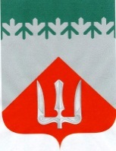

А Д М И Н И С Т Р А Ц И Я
Волховского муниципального района

Ленинградской области

РАСПОРЯЖЕНИЕ

от 30 декабря 2020 г. № 940-рк
Волхов

Об утверждении плана работы Комиссии
по противодействию коррупции в администрации
Волховского муниципального района
Ленинградской области на 2021 год

В целях исполнения п. 4 протокола заседания Комиссии № 4/20 от 28.12.2020 по противодействию коррупции в администрации Волховского муниципального района Ленинградской области:
1. Утвердить план работы Комиссии по противодействию коррупции в администрации Волховского муниципального района Ленинградской области на 2021 год согласно приложению.
2. Контроль за исполнением настоящего распоряжения возложить на заместителя главы администрации по безопасности Карандашову С.В.

Глава администрации А.В. Брицун

Исп. Талова Ирина Александровна,
8(81363)79-402

